附件
首都职工技术技能素质提升计划2024年(春季)招生简章
为持续深化首都产业工人队伍建设改革，落实《加强新时代首都高技能人才队伍建设的实施方案》，打造符合新时代首都发展的高技能人才队伍，不断加强首都示范性工匠学院建设， 2024年北京市总工会将继续在全市范围内开展首都职工技术技能素质提升计划招生工作，通过建立学历和非学历教育并重，产教融合、校企合作、德技并修、工学结合的继续教育新模式，助力劳模工匠、技术技能人才、新就业形态劳动者、工会干部等重点职工群体，提升学历层次、技术技能及文化素养，成为适应首都高精尖产业发展的知识型、技能型、创新型高技能人才。
该计划由各级工会推荐报名，录取后经两年半的业余学习，成绩合格者可获得专科或本科毕业证书，国家承认学历。符合资助条件者可享受学费资助，其中在京工作的北京市及国家部委级（含）以上劳动模范和先进工作者、北京大工匠(所获荣誉称号由市总工会有关部门认定)获得者可享受全额学费资助。

一、招生对象
符合入学条件并经本人所在在京企事业单位工会推荐的劳动模范、先进工作者、北京大工匠和工会会员。

二、招生院校
北京市总工会职工大学(北京开放大学工会干部学院分校)

三、招生层次、专业及计划
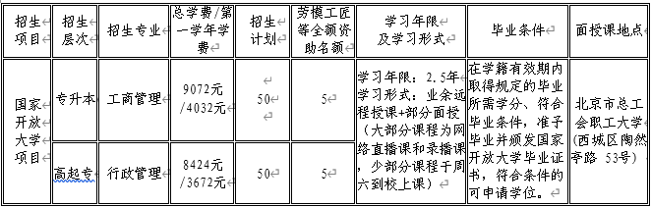

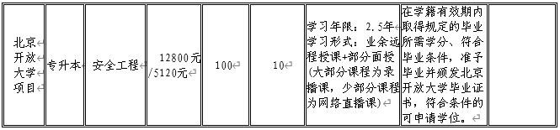

四、报名条件
1.专升本：具有国民教育系列专科及以上学历，应届毕业生在学信网能够查到毕业信息即可报名。
2.高起专：具有高中、中专、职高、技校及以上学历。

五、报名所需材料

（一）报考国家开放大学项目的，需提供以下材料：
1.首都职工技术技能素质提升计划报名申请表（需加盖单位工会专用章）一份（见附件）；如申请表中需粘贴的工会会员互助服务卡（扫描件）尚未办理，需同时提交工会会员证复印件或本单位工会开具的加入工会证明一份；
2.国家开放大学报名登记表两份；
3.身份证复印件、专科毕业证书复印件（印于同一张A4纸正反面）两份；
4.报名专升本需提交“中国高等教育学生信息网”下载打印的教育部学历证书电子注册备案表两份；报名高起专不需要提供；
5.非京籍考生需要提交有效期内的北京居住卡、居住证、社保卡等在京证明（提供其中一项即可）。
（二）报考北京开放大学项目的，需提供以下材料：
1.首都职工技术技能素质提升计划报名申请表（需加盖单位工会专用章）一份（见附件）；如申请表中需粘贴的工会会员互助服务卡（扫描件）尚未办理，需同时提交工会会员证复印件或本单位工会开具的加入工会证明一份；
2.北京开放大学报名登记表两份；
3.近期1寸标准证件照，蓝底，jpg格式，大小在50kb以内，最佳像素为295*413px，淡妆或不化妆，刘海不要遮挡眉毛且露出耳朵。
凡符合学费全额资助条件的，均需提交相应荣誉证书复印件两份。

六、报名流程

（一）国家开放大学项目

1.公众号报名：登陆“国家开放大学招生”微信公众号在线报名，报名时选择“北京分部”、“工会干部学院分校”；或扫描右侧学习中心招生二维码报名。报名起止时间为：即日起至2024年3月10日。
2.填写申请表：填写首都职工技术技能素质提升计划报名申请表（见附件），由本人所在工会签署推荐意见。

3.添加微信：扫描右侧二维码实名添加报名咨询微信并备注“国开报名”，进报名咨询微信群等候相关通知。
4.提交材料:2月19日-3月10日前将报名所需材料寄送北京市总工会职工大学(西城区陶然亭路53号,电话63525719,收件人:秦老师)，为方便收件与查询,建议首选顺丰速运。
5.北京市总工会职工大学按学生在国家开放大学招生公众号报名的顺序进行审核录取，各专业额满为止。

（二）北京开放大学项目
1.公众号报名：登陆“北京开放大学招生”微信公众号报名，“报名单位”一栏请选择“北京市工会干部学院”。报名起止时间为：即日起至2024年3月24日。
2.下载报名登记表：下载报名表并亲笔签字。

3.填写申请表：填写首都职工技术技能素质提升计划报名申请表(详见附件)，由本人所在工会签署推荐意见。
4.添加微信：扫描右侧二维码实名添加报名咨询微信并备注“北开报名”，进报名咨询微信群等候相关通知。
5.提交材料:2月19日-3月24日将报名所需材料寄送北京市总工会职工大学(西城区陶然亭路53号,电话63525719,收件人:丁老师)，为方便收件与查询,建议首选顺丰速运。
6.北京市总工会职工大学按学生在北京开放大学招生公众号报名的顺序进行审核录取，额满为止。
七、全额学费资助群体资格认定
全额学费资助资格由北京市总工会职工大学初审，初审结果于报名截止前通过微信反馈报名学生。
八、复审及学费资助
新生入学后，学校将对学生提交的资料进行复审，复审通过的学生获 得学费资助资格，当年考试科目成绩及格的学生方可获得最终资助。工会会员资助标准为每人每年1600元；劳模、先进工作和大工匠资助标准为所报专业每年所缴纳学费金额(如遇相关政策调整，按新政策标准执行)。学费资助评审工作于每年9月进行。

九、报名咨询
咨询电话： 63525719 83521220 （工作日咨询）15311957516（周末及寒假咨询）
咨询时间：即日起至2024年3月24日
电子邮箱： zhaoshengban@ghgy.com.cn
招生监督电话：82192288（国开项目） 82192061（北开项目）
2024年(春季)“首都职工技术技能素质提升计划”报名申请表

姓名 |  |  | 性别 |  |  |  | 年龄 |  | 一寸电子照片
民族 |  |  | 政治面貌 |  |  |  | 文化程度 |  | 一寸电子照片
工作单位 |  |  |  |  |  |  | 手机号码 |  | 一寸电子照片
京籍：是□ 否□ |  |  |  | 工会会员：是□ 否□ |  |  |  |  | 一寸电子照片
劳模：是□否□劳动模范、先进工作者：□是 否□北京大工匠：是□否□
其他（请注明）：
报考项目(请勾选) |  |  |  |  |  |  |  | 报考专业名称
□国家开放大学项目 |  |  |  |  | □北京开放大学项目
身份证正面照片 (粘贴电子照片后打印) |  |  |  |  |  |  | 身份证背面照片 (粘贴电子照片后打印)
工会互助服务卡正面照片  (粘贴电子照片后打印)  (如果没有，请单独提交工会会员证复印件或本人所在工会开具的入会证明。以上均没有请写“无”)  卡号： |  |  |  |  |  |  | 本人承诺： 所填报信息真实、有效， 无违法违纪行为，能够坚持完成全部课程的学习。如违反承诺，愿意承担相应责任。  承诺人：  2024年 月 日
以下由所在工会填写（各项均需如实填写，否则影响学费资助）
工会联系人： |  | 联系电话： |  |  |  |  | 电子邮箱：
所在工会意见：(请填写是否同意推荐)

工会经办人(签字并盖工会章)：
2024年 月 日
注：此表须打印在一张A4纸上

